**КОНТРОЛЬНАЯ РАБОТА Носиков А.В. Вариант 16**

**Лист 1 (Формат А3)**

**Задача 1.** По заданным координатам построить комплексный чертеж пирамиды SABC. Определить видимость ребер пирамиды.

|  |  |  |  |  |
| --- | --- | --- | --- | --- |
| **вариант** | **А (х, у, z)** | **В (х, у, z)** | **С (х, у, z)** | **S (х, у, z)** |
| 16 | 120, 15, 80 | 140, 75, 0 | 80, 100, 45 | 0, 50, 50 |

*Указания на решение задачи 1.*

1. Задается система координатных осей на комплексном чертеже.

2. По заданным координатам строятся проекции точек А (А1, А2), В (В1,В2). С (С1,С2), S (S1,S2).

3. Тонкими линиями соединяются точки основания ABC и проводятся ребра пирамиды SA, SB, SC.

4. Определяется видимость ребер пирамиды способом конкурирую­щих точек. Устанавливая видимость на фронтальной проекции, необхо­димо взять две фронтально-конкурирующие точки 1 и 2; точка 1 ⊂ SC, точка 2⊂ АВ. По расположению горизонтальных проекций этих точек ус­танавливаем, что точка 1 находится ближе к наблюдателю, чем точка 2. Поэтому ребро SC будет видимым.

Для решения вопроса о видимости на горизонтальной проекции использованы две горизонтально - конкурирующие точки 3 и 4; точка 3⊂CS, точка 4⊂АВ. По фронтальным проекциям этих точек устанавлива­ем, что точка 3 расположена выше точки 4, поэтому ребро SC будет ви­димым.

**Задача 2.** Построить аксонометрическую проекцию пирамиды:

- прямоугольную изометрию;

*Указания на решение задачи 2.*

1. Задается система аксонометрических осей с учетом варианта за­дания (рис. 26).

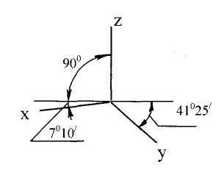а) б)

1200

900

300

Рис. 26 Системы аксонометрических осей: а) прямоугольная изометрия; б) прямоугольная диметрия.

2. От точки О на оси X откладывают координату ХА, взятую с таблицы 3.

3. Через полученную точку проводят прямую, параллельную оси У и откладывают на ней координату УА . При этом должен быть обязательно учтен коэффициент искажения по оси у для каждого конкретного случая. Полученную точку А1называют вторичной проекцией точки А.

4. Через точку А1 проводят прямую, параллельную оси z, и откладывают на ней отрезок, равный отрезку ZA, взятому с ортогонального чертежа. По­лученную точку А называют аксонометрической проекцией точки.

5. Аналогично строят остальные вершины пирамиды.Определяют видимость ребер по конкурирующим точкам.

Образец выполнения задачи 1 и 2

Задача 1

Задача 2

х

z

y

0

A1

A2

B2

B1

C1

C2

S1

32

42

31=41

11=21

11

21

x

y

z

A

B

C

S

S2

y

х

z

Ax

Ay

A1

A

B1=By

B

C1=Cy

C

Sx

S = S1

Sy

0

0

0



z

х

y

41025/

900

7010/

20

55

30

35

15

10

50

40

65

**Лист 2 (Формат А3)**

**Задача 3.** По заданным координатам построить комплексный чертеж плоскости Σ(АВС), заданный треугольником. В плоскости Σ (АВС) постро­ить горизонталь и фронталь. Построить недостающую проекцию точки М, принадлежащей этой плоскости.

*Указания на решение задачи 3.*

1. В левой половине листа формата A3 (297x420 мм) вычерчиваем в масштабе 1:1 две проекции плоскости треугольника ABC и одну проек­цию точки М по заданным координатам.

2. Строим две проекции горизонтали и фронтали плоскости (см. тему 4).

3. Чтобы построить недостающую проекцию точки М, необходимо вспомнить, что точка принадлежит плоскости, если она принадлежит ка­кой-либо прямой, находящейся в этой плоскости:

(**.**) М ∈ пл. Σ ⇔М ⊂ *l* ⊂ пл. Σ.

Через проекцию М2 проводим произвольно проекцию прямой *l2,* кото­рая имеет с плоскостью две общие точки С2 и 32; строим горизонтальную проекцию *l1* через точки С1,31, и находим проекцию точки М1. Записываем полностью координаты точки М (х, у, z), измерив недостающую коорди­нату на чертеже.

Таблица 4

**Данные к задаче 3**

|  |  |  |  |  |  |
| --- | --- | --- | --- | --- | --- |
| **вариант** | | **А (х, у, z)** | **В (х, у, z)** | **С (х, у, z)** | **М** |
| **16** | 60, 50, 20 | 45, 10, 60 | 0,10,20 | 60, - , 20 |

**Задача 4.** Построить точку пересечения прямой DE и плоскости тре­угольника ABC.

*Указания на решение задачи 4*

В правой половине листа строим в масштабе 1:1 две проекции тре­угольника ABC и прямой DF.

Рассматривается случай, когда плоскость и прямая занимают в про­странстве общее положение.

План решения задачи в пространстве:

а) через отрезок DF провести вспомогательную секущую плоскость Ф – (в образце плоскость Ф - горизонтально-проецирующая, поэтому Ф 1 совпадает с F1D1);

б) построить линию пересечения прямой 12 заданной плоскости и

вспомогательной плоскости: Ф ∩ пл. Σ = 12;

в) отметить точку пересечения прямой FD с построенной линией 12

K2=1222 ∩ F2D2 ; K1∈ F1D1,

г) определить видимость отрезка FD, используя конкурирующие точки.

**Таблица 5**

**Данные к задаче 4**

|  |  |  |  |  |  |
| --- | --- | --- | --- | --- | --- |
|  | **А (х, у, z)** | **В (х, у, z)** | **С (х, у, z)** | **D (х, у, z)** | **F (х, у, z)** |
| **16** | **67, 20, 0** | **0, 111, 48** | **121, 78, 86** | **18, 40, 75** | **83, 117, 6** |

х

А2

В2

С2

А1

В1

С1

31 (11)

21

12

22

D1

D2

К2

К1

Φ1

0

F2

F1

32

42 (52)

51

41

z

y



х

0

А2

В2

С2

А1

В1

С1

h2

h1

f2

М1

f1

М2

31

z

y

*l1*

*l2*

12

11

21

22

***Лист 3 (Формат А3)***

**Задача 5.** По двум проекциям геометрических тел построить третью проекцию и изометрию. Построить линию взаимного пересечения этих тел.

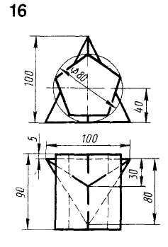 *Указания на решение задачи 5*

1. Проанализировать графическое условие задачи, дать название пе­ресекающихся поверхностей. В приведенном примере (рис. 28) пересекающи­мися поверхностями являются вертикально расположенная пирамида и горизонтально расположенная призма. Оси симметрии тел пересекаются под углом 900.

2. По заданным размерам на листе формата A3 (297x420 мм) вычер­тить фронтальную, горизонтальную и профильную проекции заданных поверхностей, обеспечивая равномерное заполнение поля чертежа.

4. Линия пересечения поверхностей на фронтальной проекции совпадает с основанием призмы. На горизонтальной и профильной проекции линию пересечения необходимо построить. Для этого находим точки пересечения ребер пирамиды с поверхностью призмы и точки пересечения ребер пирамиды с ребрами призмы

. Например, ребро пирамиды пересекается с ребром призмы в точках 32, 62 на фронтальной проекции. Находим точки 33 и 63 на профильной проекции и по линии связи переносим на горизонтальную проекцию (точки 31, 61).

5. Определить видимость поверхностей и линии пересечения.

6. Построить аксонометрическую проекцию двух пересекающихся тел.

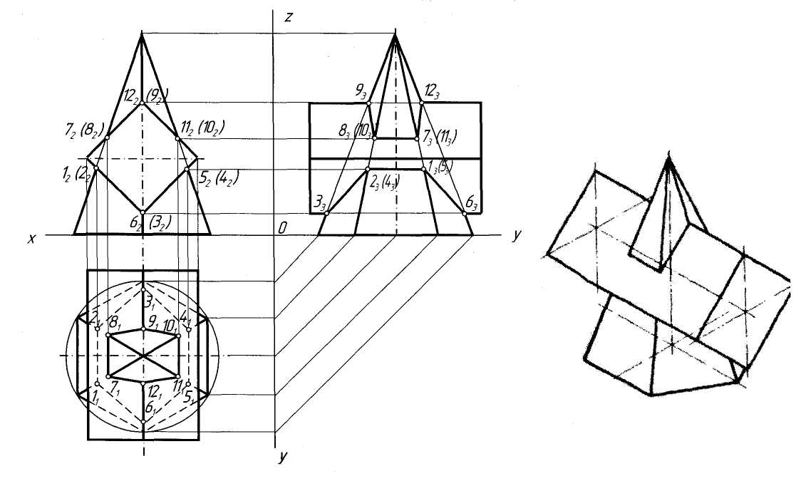

Рис. 28 Образец выполнения листа 3 (задача 5 )



**Лист 4 (Формат А3)**

**Задача 6**

Построить третье изображение детали по двум данным, дать разрезы, построить натуральный вид наклонного сечения. Работу выполнить на формате A3.

*Указания на решение задачи 6*

Выполнить сложные ступенчатые разрезы А-А и Б-Б. Разрез А-А выполнить на месте главного вида, разрез Б-Б на месте вида слева.Натуральную величину разреза В-В (простой наклонный), построить на свободном месте формата. 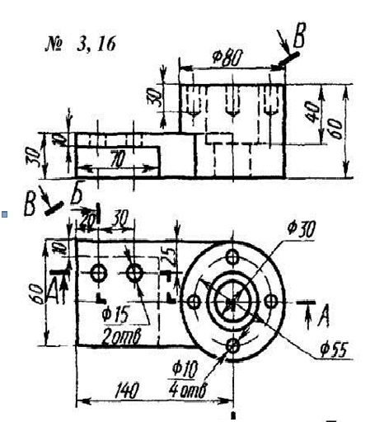

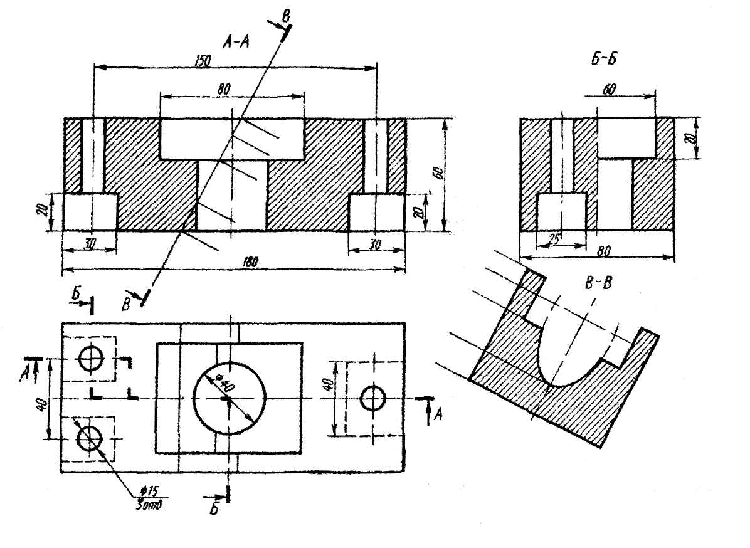



***Лист 5 (Формат А3).***

**Задача 7**

Выполнить электрическую принципиальную схему с перечнем элементов в соответствии с вариантом задания.

*Указания к решению задачи 3.*

Схема выполняется карандашом на чертежной бумаге формата A3. В графе «Наименование» основной надписи указать название схемы. Таблица перечня элементов схемы выполняется по форме рис.31. Таблицу с перечнем элементов помещают над основной надписью (ГОСТ2.702—75*). Расстояние между перечнем и основной надписью не менее 12 мм. Позиционные обозначения в перечне делаются сверху вниз. 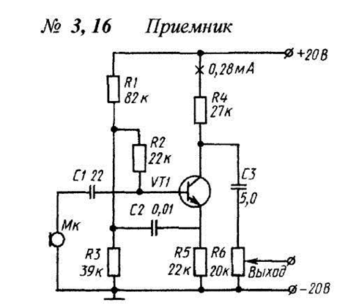

Рис. 31

